В тетради запишите дату **04.02.2022.**

Название темы: «**Civilisation and Progress».**

1. Запишите в тетрадь лексику по теме «**Civilisation and Progress»** (второй столбик с переводом).

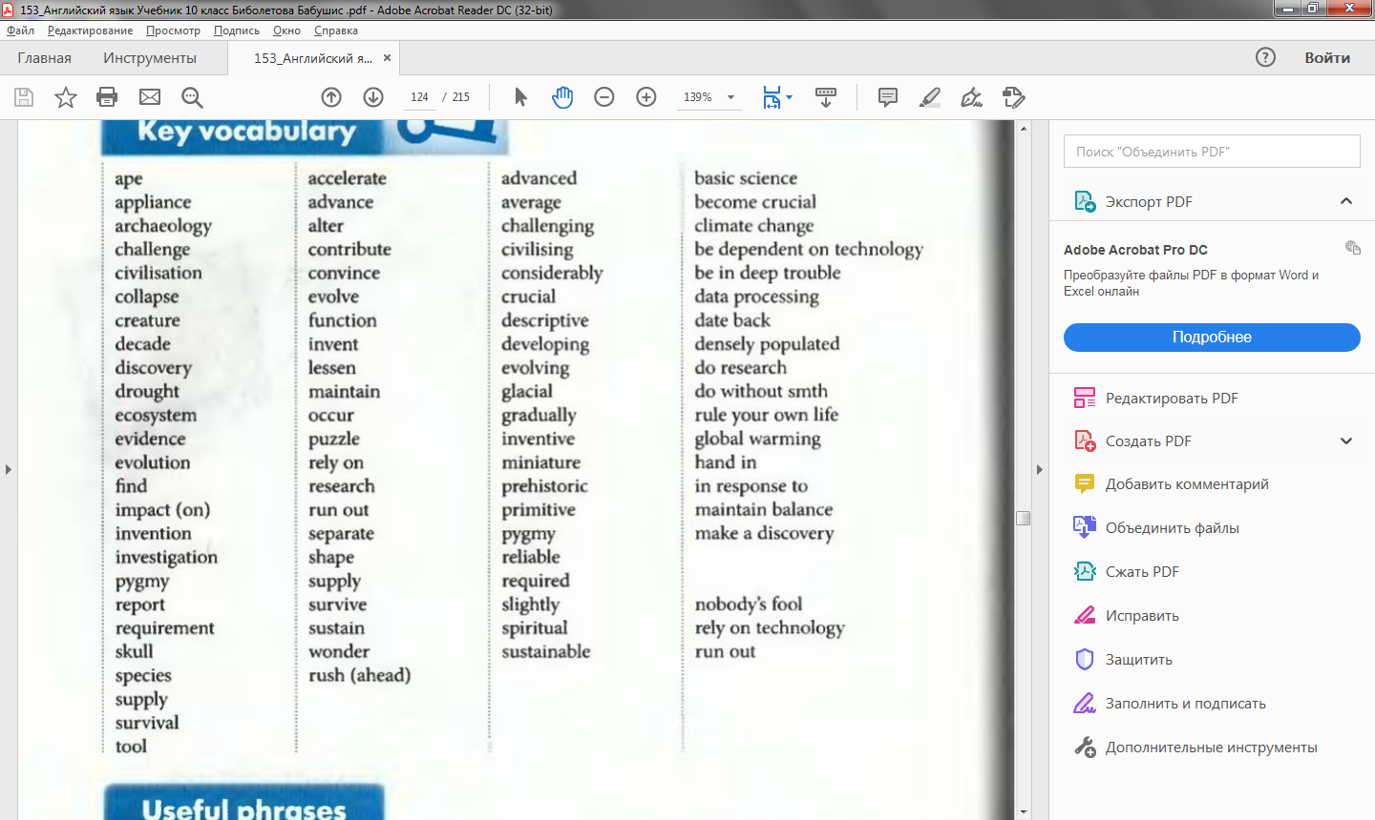

1. Выполните письменно задание №18 на стр. 91: Соотнесите слова с их значением, запишите их перевод.
2. В тетради сбоку на полях написать ФИО, группа, сделать фото и отправить по электронной почте [**girlianova17@gmail.сom**](mailto:girlianova17@gmail.сom)
3. Задание выполнить до 17-00 час . 08.02.2022